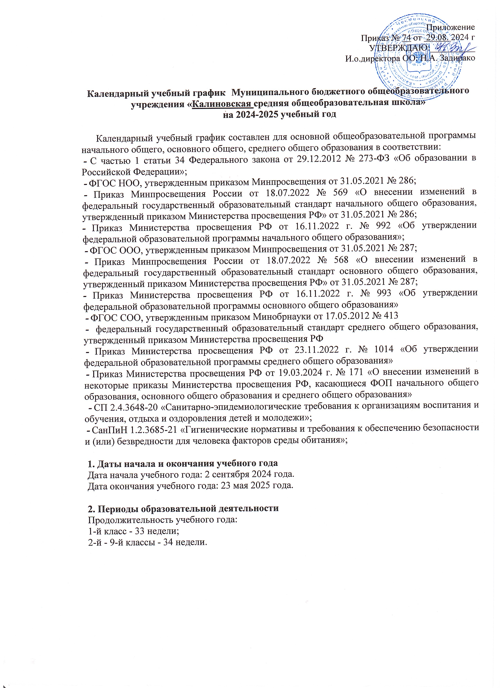

3. Продолжительность учебных периодов по четвертям в учебных неделях

1 класс
Учебный период | Дата |  | Продолжительность
Учебный период | Начало | Окончание | Количество учебных недель
I четверть | 02.09.2024 | 25.10.2024 | 8 недель
II четверть | 05.11.2024 | 27.12.2024 | 8 недель
III четверть | 13.01.2025 | 21.03.2025 | 9 недель
III четверть | 17.02.2025 | 23.02.2025 | 9 недель
IV четверть | 01.04.2025 | 23.05.2025 | 8 недель
Итого в учебном году |  |  | 33

2-8 классы
Учебный период | Дата |  | Продолжительность
Учебный период | Начало | Окончание | Количество учебных недель
I четверть | 02.09.2024 | 25.10.2024 | 8
II четверть | 05.11.2024 | 27.12.2024 | 8
III четверть | 13.01.2025 | 21.03.2025 | 10
IV четверть | 01.04.2025 | 23.05.2025 | 8
Итого в учебном году |  |  | 34

9 класс
Учебный период | Дата |  | Продолжительность
Учебный период | Начало | Окончание | Количество учебных недель
I четверть | 02.09.2024 | 25.10.2024 | 8
II четверть | 05.11.2024 | 27.12.2024 | 8
III четверть | 13.01.2025 | 21.03.2025 | 10
IV четверть | 01.04.2025 | 23.05.2025 | 8
Итого в учебном году без учета ГИА * |  |  | 34

* Сроки ГИА обучающихся 9-х, 11-х классов устанавливаются Приказом Минпросвещения России (Министерства просвещения РФ), Рособрнадзором (Федеральной службой по надзору в сфере образования и науки)

4. Продолжительность каникул

1 класс
Период | Начало | Окончание | Продолжительность каникул
Осенние каникулы | 28.10.2024 | 04.11.2024 | 8 дней
Зимние каникулы | 30.12.2024 | 12.01.2025 | 14 дней
Дополнительные каникулы для 1 класса | 17.02.2025 | 23.02.2025 | 8 дней
Весенние каникулы | 24.03.2025 | 31.03.2025 | 8 дней
Летние каникулы | 26.05.2025 | 31.08.2025 | 98 дней

2,8 классы
Период | Начало | Окончание | Продолжительность каникул
Осенние каникулы | 28.10.2024 | 04.11.2024 | 8 дней
Зимние каникулы | 30.12.2024 | 12.01.2025 | 14 дней
Весенние каникулы | 24.03.2025 | 31.03.2025 | 8 дней
Летние каникулы | 26.05.2025 | 31.08.2025 | 98 дней

9 класс
Период | Начало | Окончание* | Продолжительность каникул
Осенние каникулы | 28.10.2024 | 04.11.2024 | 8 дней
Зимние каникулы | 30.12.2024 | 12.01.2025 | 14 дней
Весенние каникулы | 24.03.2025 | 31.03.2025 | 8 дней
ГИА*

* Для обучающихся 9-го класса учебный год завершается в соответствии с расписанием ГИА.
5. Сроки проведения промежуточной аттестации – 2-3 недели мая.

6. Дополнительные сведения
6.1. Режим работы образовательной организации
Период учебной деятельности | 1-е классы | 2-4-е классы | 5-8-е классы | 9-10-е классы
Учебная неделя (дней) | 5 | 5 | 5 | 5
Количество смен | 1 | 1 | 1 | 1
Урок (минут) | в сентябре, октябре – по 3 урока в день по 35 минут каждый, в ноябре-декабре – по 4 урока по 35 минут каждый; январь – май – по 4 урока по 40 минут каждый | 40 | 40 | 40
Периодичность промежуточной аттестации | 1 раз в год | 1 раз в год | 1 раз в год | 1 раз в год

6.2. Распределение образовательной недельной нагрузки
Образовательная  деятельность | Недельная нагрузка (5-дневная учебная неделя) в академических часах
Образовательная  деятельность | 1 класс |  | 2 класс |  |  | 3 класс | 4 класс
Урочная | 21 |  | 23 |  |  | 23 | 23
Внеурочная
Образовательная  деятельность | Недельная нагрузка в академических часах
Образовательная  деятельность | 5 класс | 6 класс |  | 7 класс | 8 класс |  | 9 класс
Урочная | 29 | 30 |  | 32 | 33 |  | 33
Внеурочная
6.3. Расписание звонков и перемен
1 урок | 8-30 – 9-10
Перемена | 10 минут
2 урок | 9-20 – 10-00
Перемена | 20 минут
3 урок | 10-20 – 11-00
Перемена | 20 минут
4 урок | 11-20 -12-00
Преремена | 10 минут
5 урок | 12-10 – 12-50
Перемена | 10 минут
6 урок | 13-00 – 13-40
Преремена | 10 минут
7 урок | 13-50 – 14-30
Перемена | 5 минут
8урок | 14.35-15.15

